Консультация для родителей

Играем со словами
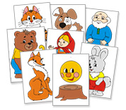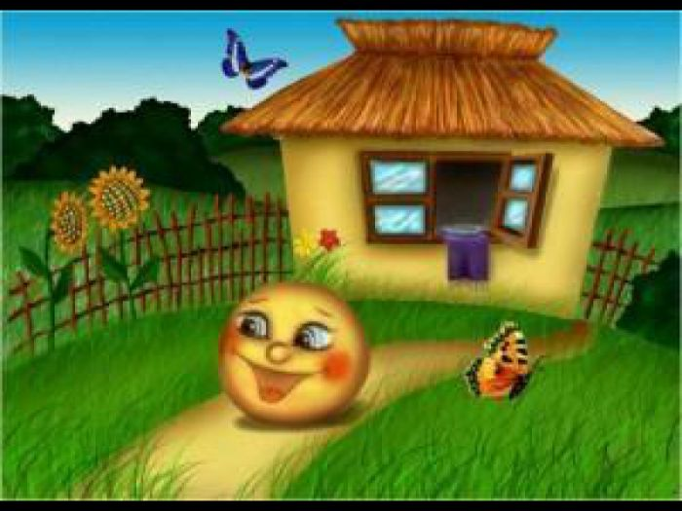

Воспитатель Букина Т.

2015
Играем со словами
Речь ребёнка формируется под влиянием того, что он слышит каждый день. Разговоры родителей, небрежно оброненные соседями фразы, работающие телевизор и радио…. Большой ли словарный запас получит малыш, если к нему обращаются только по делу: «Вымой руки!», «Пойдем гулять!», «Ешь кашу!»? Вряд ли.
Чтобы пополнить речь ребёнка, надо с ним постоянно разговаривать: объяснять, сравнивать, давать характеристики: «Фрукты мы положим в холодильник. Там холодно, а у батареи – тепло». Или так: «Где наш любимый мишка? Вот он: славный, мягкий, коричневый мишка. Смотри, какие добрые у медвежонка глазки!»
Для обогащения речи малыша очень полезно петь, читать стихи и книги. Находя несколько минут в день для развития речи ребёнка, вы закладываете хороший фундамент для его лингвистического образования. Результаты ваших усилий непременно скажутся в школе – для человека, привыкшего связно излагать свои мысли, не вызовет затруднений ни рассказ у доски, ни школьное сочинение.
Сочиняем сказку вместе
Когда надоело слушать уже знакомые сказки, можно попробовать сочинять свою историю. Детям очень нравится сказки о любимых игрушках, сказочных героев или о них самих. Спросите малыша, о чём или о ком он хочет услышать рассказ, и начните: «Жила – была маленькая зелёная машинка. Была она очень хорошая, любила путешествовать и перевозить грузы. Вот поехала она однажды…. Куда она поехала, как ты думаешь?» Фантазии маленьких детей нет границ – ваша героиня может летать и плавать, встречаться с серым волком и спасать зайчат от лисы. Кроме того, с помощью этой игры вы не просто проведёте интересно время и поможете малышу развивать фантазию и речевые навыки, - вы сможете заглянуть во внутренний мир своего ребёнка и понять, чем он наполнен.
Рассмотрим картинки, почитаем книжки
Что нужно: книжка с картинками.
Читать книжки? А если надоело? Кто сказал, что книги можно только читать? В детских книжках множество красочных картинок с деталями и подробностями. Поиграйте с любимой книгой! Предложите малышу: «Давай найдем в книжке самый красивый цветок!» Или так: «Кто из нас первым увидит цветочек?» И начинайте рассматривать картинки. Когда нашли цветок, скажите: «А теперь ты придумай, что мы будем искать на картинках!»
Или так. Начинайте читать хорошо знакомую сказку: « Позвал дедка… Ой, что – то прочитать не могу… Кого же там позвал дедка? Ты помнишь? Помоги мне, пожалуйста!»
Малыши любят быть активными: попросите ребёнка позвать бабку, внучку и всех остальных в «Репке», помочь Колобку спеть песенку. Взяв книжку с хорошо знакомыми сказками и большим количеством картинок, детишкам, которые говорят фразами, можно предложить: « А теперь ты мне почитай сказку. Пожалуйста!» Почитать может попросить любимая игрушка: обычно дети охотно выполняют просьбы любимцев. Возьмите, например, медвежонка, покажите, что он подходит к малышу и говорит: «Лидочка, почитай мне сказку, пожалуйста! Я очень хочу её послушать! А потом я для тебя потанцую».
